Sáng 4-1, tại Thư viện Khoa học tổng hợp TPHCM đã diễn ra vòng chung kết hội thi "Lớn lên cùng sách" lần 4 năm học 2018-2019.
Năm nay, hội thi thu hút 144 thí sinh tham dự. Đây là những thí sinh xuất sắc nhất đến từ 24 quận, huyện trong thành phố. Từ những hạt nhân tích cực này, những người tổ chức mong muốn các em sẽ lan tỏa tình yêu sách đến tất cả học sinh khác trong trường và trong cộng đồng xã hội.
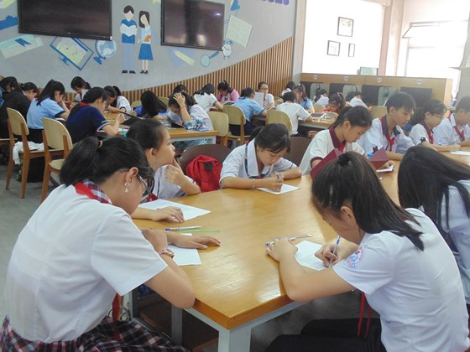
Làm bài trắc nghiệm hiểu biết về sách và phương pháp đọc sách
Phát biểu tại ngày hội, ông Lê Duy Tân, Trưởng phòng Giáo dục trung học, Sở GD-ĐT TPHCM cho biết, hội thi do Sở GD-ĐT phối hợp với Thư viện Khoa học tổng hợp tổ chức hàng năm nhằm tạo cơ hội cho học sinh học tập, trao đổi kinh nghiệm đọc sách cũng như bày tỏ mong muốn của các em để phát triển văn hóa đọc trong nhà trường.
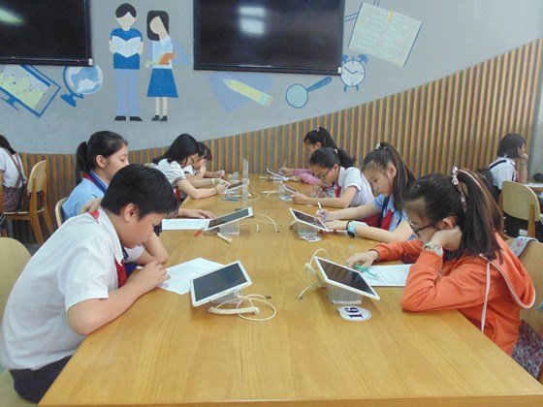
Thoải mái chia sẻ kinh nghiệm đọc sách của mình với các bạn cùng tham gia hội thi
So với mọi năm, hội thi năm nay không yêu cầu thí sinh lựa chọn một tác phẩm sách đã đọc và thực hiện sản phẩm sáng tạo tại nhà. Thay vào đó, hội thi gồm các hoạt động chính như tạo không gian mở cho học sinh học tập, trao đổi về các phương pháp, kỹ năng đọc sách, làm bài trắc nghiệm về tựa sách và phương pháp đọc sách, tham gia các trò chơi như Ai đọc sách nhanh hơn? Ai đọc nhiều sách hơn? Ai đọc sách hiệu quả hơn?... Cuối cùng, các em sẽ thực hiện sản phẩm sáng tạo nói lên suy nghĩ của bản thân sau khi đọc 3 đoạn văn bản cùng có chủ đề về ô nhiễm rác thải nhựa.
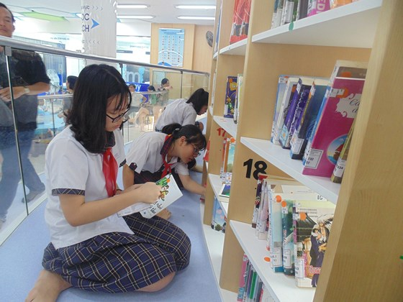
Thực hiện kỹ năng tìm sách tại thư viện
Các em sẽ được cung cấp các vật dụng gồm giấy thủ công, bút, kéo, keo dán, ruy băng, lò xo để tự do trình bày suy nghĩ của mình sau khi đọc các đoạn văn bản. Sau đó các em có thể lựa chọn một trong 5 hình thức sáng tạo gồm: sáng tác truyện, thơ; vẽ tranh, vẽ biểu tượng, xé giấy dán tranh; thuyết minh về đoạn văn bản vừa đọc; diễn kịch, sáng tác bài hát; kết nối với tài liệu, văn bản khác để viết bài văn nghị luận.
Sau khi hoàn thành tác phẩm, các thí sinh sẽ thuyết minh, trình bày sản phẩm sáng tạo của mình và trả lời các câu hỏi từ ban giám khảo.
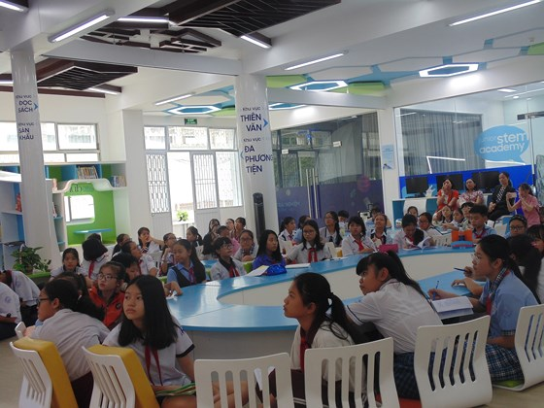
Chăm chú nghe đại diện Thư viện Khoa học Tổng hợp TP chia sẻ về kinh nghiệm tìm những đầu sách hay

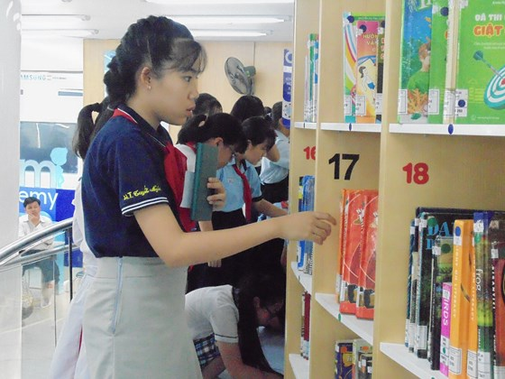
Tham gia cuộc thi thử tài tìm sách

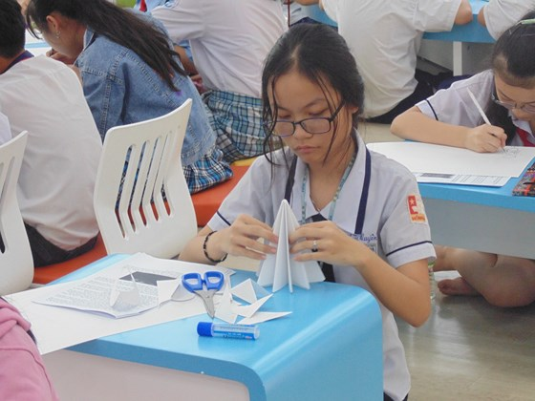
Thực hiện tác phẩm sáng tạo sau khi đọc các đoạn văn bản về chủ đề rác thải nhựa

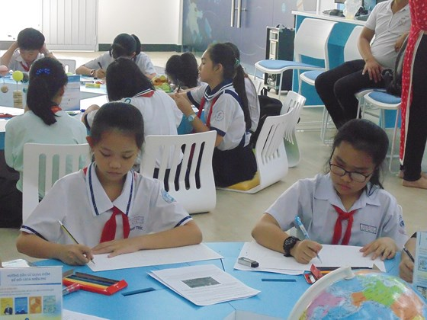
Nhiều ý tưởng sáng tạo như vẽ tranh cổ động, sáng tác thơ, truyện tranh, viết bài nghị luận... được các thí sinh trình bày trong ngày hội

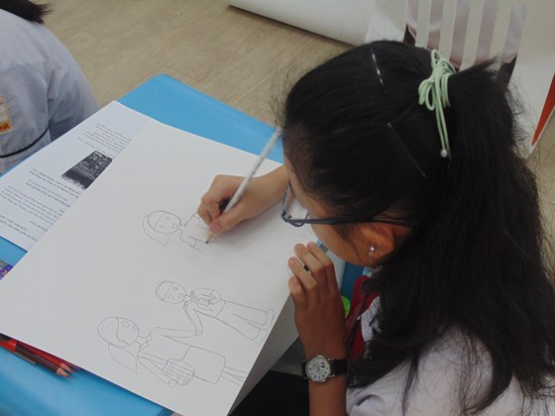
Một tác phẩm tranh vẽ của thí sinh về chủ đề bảo vệ môi trường
Thông qua hội thi, ban tổ chức muốn gửi thông điệp đến tất cả cán bộ, giáo viên trên địa bàn TP về ý nghĩa, tầm quan trọng của việc phát triển văn hóa đọc trong nhà trường, qua đó giúp các thầy, cô thấy được vai trò, trách nhiệm của mình trong việc tạo ra môi trường đọc, xây dựng và phát triển thói quen đọc sách trong học sinh.
THU TÂM

